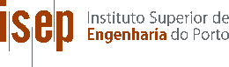

Relatório de Gestão
Port of Tallinn
(Tallinna Sadam)

Turma 3DB _ Grupo H
1221600 – Manuel Mateus
1230553 - Rafael Faria
1230655 - João Sousa
1230715 - Pedro Carriço
1231128 - Afonso Ricardo

Data: 25/09/2025

Índice

Índice de quadros, figuras, abreviaturas 3
Parte I – Introdução e estrutura do trabalho 4
I.1 Caracterização da organização 4
Parte II – Desenvolvimento 7
II.1 Organização 7
II.2 Planeamento 10
II.3 Controlo e Sistemas de informação 17
II. 4 Direção e Gestão de Pessoas 17
II.5 Promoção da produtividade 17
II.6 Economia circular 17
II.7 Marketing 17
II. 8 Gestão Financeira 17
II.9 Gestão das Operações e Indústria 4.0 17
Parte III – Conclusão 18
III.1 Conclusão 18
III.2 Sugestões de melhoria 18
Referências 19
Anexos 19

Índice de quadros, figuras, abreviaturas
Figura 1 - Port of Tallinn’s Structure (Organizational Chart) ..........................................................................8
Figura 2 - Port of Tallinn’s Management Board ……………………………………………………………………………………….10
Quadro 1 - Objetivos SMART em 3 níveis de Gestão ...................................................................................14
Quadro 2 - Análise SWOT ............................................................................................................................15

Parte I – Introdução e estrutura do trabalho

I.1 Caracterização da organização
O Port of Tallinn [1], designado legalmente AS Tallinna Sadam, é a principal autoridade portuária da Estónia e um operador integrado de infraestruturas marítimas com atuação em passageiros, carga, serviços marítimos especializados e desenvolvimento de parques industriais. A organização gere um ecossistema logístico que liga diretamente os fluxos marítimos do Mar Báltico às cadeias terrestres, posicionando o país como hub competitivo para comércio, turismo e indústria. A nível societário, o grupo estrutura-se com funções corporativas transversais e unidades de negócio focadas em portos, subsidiárias operacionais e gestão de ativos imobiliários, com informação regular para investidores e um conjunto de indicadores [7] operacionais públicos e atualizados.

A rede portuária é composta por quatro portos complementares em termos de vocação e localização. O Old City Harbour, no centro de Tallinn, é a principal porta de entrada turística da Estónia e uma das infraestruturas de passageiros mais movimentadas da região do Báltico, acolhendo ligações regulares e cruzeiros e garantindo acessos pedonais diretos ao centro histórico. O Muuga Harbour, situado a cerca de dezassete quilómetros a leste da capital, é o maior porto de carga do país e um dos mais profundos e modernos do Báltico, respondendo por uma fatia significativa do volume total de carga do grupo e especializando-se em cargas de origem de trânsito com operações intermodais por mar, ferrovia e rodovia. O Paldiski South Harbour, a quarenta e cinco quilómetros a oeste de Tallinn, é o segundo porto de carga e foca-se sobretudo em Ro‑Ro, automóveis e mercadorias como sucata, madeira, turfa e produtos petrolíferos, servindo tráfego nacional, de importação/exportação e de trânsito com ligações frequentes aos principais portos do Norte e Oeste da Europa. O Saaremaa Harbour, localizado na ilha homónima, é um porto profundo orientado ao segmento de cruzeiros e náutica de recreio, permitindo a receção de navios de grande porte e enriquecendo a oferta turística sazonal da rede portuária.

Para além das frentes de cais, o grupo detém e desenvolve parques industriais e logísticos que ampliam a proposta de valor para investidores e operadores. No Muuga Industrial & Logistics Park, com uma área total próxima de setenta e seis hectares, a implantação industrial beneficia do acesso direto ao maior porto de carga do país, de servidões ferroviárias e rodoviárias e do enquadramento alfandegário favorável. Paldiski South Harbour integra igualmente um parque industrial vocacionado para atividades logísticas, transformação e economia circular, enquanto a ilha de Saaremaa dispõe de oferta preparada para negócios de menor escala e forte componente turística. Em 2025, a entidade reforçou a atração de parceiros para novas unidades de produção, logística e projetos de valor acrescentado em Muuga, evidenciando uma estratégia ativa de captação de investimento e de diversificação da base industrial no perímetro portuário.

O grupo opera ainda duas subsidiárias que ampliam o âmbito operacional. A TS Laevad assegura as ligações de ferry entre o continente e as principais ilhas, operando as rotas Virtsu–Kuivastu e Rohuküla–Heltermaa com uma frota dedicada que garante serviço público regular de passageiros e viaturas durante todo o ano. A TS Shipping explora o navio multifunções e quebra‑gelo Botnica, prestando no inverno serviços de apoio à navegação em gelo na costa estónia ao abrigo de contrato público e, no verão, serviços offshore internacionais que incluem gestão de gelo, apoio a operações subsea, resposta a emergências e suporte a cadeias energéticas, com destaque para a cooperação plurianual com a Baffinland no Ártico canadiano.

No plano de mercado e produtos, a oferta cobre três macrosegmentos integrados: passageiros, carga e serviços marítimos especializados. Em passageiros, o Old City Harbour liga diariamente Tallinn a Helsínquia e Estocolmo e acolhe escalas de cruzeiros, consolidando a imagem do porto como principal porta de entrada turística nacional. Em carga, a combinação Muuga–Paldiski oferece um leque completo de operações: contentores, Ro‑Ro e automóvel, granéis líquidos e secos e carga fracionada, suportadas por terminais dedicados e interfaces logísticas de alta capacidade. Os serviços offshore do Botnica complementam o portefólio, criando uma almofada de resiliência e oportunidades de receita anticíclicas face aos ciclos de cruzeiros e de comércio.

Os indicadores [7] mais recentes divulgados pela organização confirmam a escala e a trajetória de recuperação. Em 2024, passaram pelos portos do grupo mais de oito milhões de passageiros e o volume de carga superou os treze milhões de toneladas, com um total de 7.127 escalas de navios ao longo do ano; as contas não auditadas de 2024 apontam para crescimento de receitas e do resultado líquido, em linha com a retoma do turismo e a resiliência da carga, enquanto a utilização do Botnica rondou sessenta por cento. No decurso de 2025, os dados operacionais trimestrais publicados nas páginas de “Key Figures” e “Statistics” permitem acompanhar a evolução do tráfego, reforçando a prática de transparência para investidores e parceiros.

A estratégia comunicada para o médio prazo assenta na inovação, na sustentabilidade ambiental e na integração intermodal, com prioridade à melhoria da experiência de passageiros no centro urbano de Tallinn, ao crescimento eficiente e com menor pegada carbónica das cadeias de carga em Muuga e Paldiski, e à dinamização de parques industriais capazes de atrair indústria de valor acrescentado, logística avançada e iniciativas de economia circular. O posicionamento como “hub” estratégico do Báltico para indústrias civis e de defesa, beneficiando da localização e das infraestruturas, complementa os vetores de crescimento e sublinha o papel do porto na competitividade da Estónia.

I.2 Fontes de informação
Site oficial: https://www.ts.ee/en/
Organograma (Pessoal): https://www.ts.ee/en/personnel/
Organograma (Estrutural): Structure and Governance Code | Port of Tallinn
Missão, visão e valores , Gestão RH: https://www.ts.ee/en/strategic-goals/
Estratégia, orientações: https://www.ts.ee/en/development-plans/
Mapas financeiros: https://www.ts.ee/en/investor/annual-reports/
https://www.ts.ee/wp-content/uploads/2025/04/Tallinna_Sadam_Group-_Annual_Report_2024.pdf
https://www.ts.ee/en/statistics/

Parte II – Desenvolvimento

II.1 Organização
A estrutura organiza-se em três camadas: governação, direção executiva e áreas funcionais/operacionais.

Governação - O Conselho de Supervisão assegura o escrutínio estratégico. A Auditoria Interna funciona de forma independente, apoiando o Conselho no controlo e na avaliação de riscos e processos.

Direção executiva - O Chairman of the Management Board / CEO lidera a gestão diária e coordena as áreas transversais e as divisões operacionais.

Funções corporativas transversais (staff) - Reportam ao CEO e apoiam toda a organização:

- Business Development (chefiado por um membro da Administração)
- TI (IT)
- Jurídico (Legal)
- Recursos Humanos (HR)
- Marketing & Comunicação
- Chief Information Security Officer (CISO)

Divisões operacionais (linha): Quatro blocos com liderança própria e equipas especializadas.

Finance Division — liderada pelo CFO
Responsável por contabilidade, management accounting, relações com investidores, governação da informação e análise de negócio. Principais departamentos/funções: Accounting, Management Accounting, Investor Relations [5], Information Governance, Business Analyst.

Commercial Division — liderada pelo Chief Commercial Officer
Foca-se na geração de receita e gestão de clientes/portefólios: passageiros, carga e imobiliário, com suporte ambiental.
Principais unidades: Passenger Business Department (inclui serviços ao passageiro), Cargo Business Department (geral, dry bulk, ro-ro, contentores), Business Manager (Liquid Bulk), Business Manager (Real Estate), Environmental Management Department.

Infrastructure Division — liderada pelo Chief Infrastructure Officer
Planeia, desenvolve e mantém as infraestruturas e energia, incluindo projetos e segurança.
Principais departamentos: Tallinn Infrastructure, Muuga Infrastructure, Energy, Project Management, Infrastructure Development, Safety & Security, e as administrações locais dos portos (Administrative Manager of Old City Harbour e Administrative Manager of Muuga Harbour). [2]

Harbour Master’s Division — liderada pelo Chief Harbour Master
Garante a segurança e a gestão do tráfego marítimo.
Principais unidades: Vessel Traffic Management para Paldiski South Harbour, Muuga Harbour e Old City Harbour.

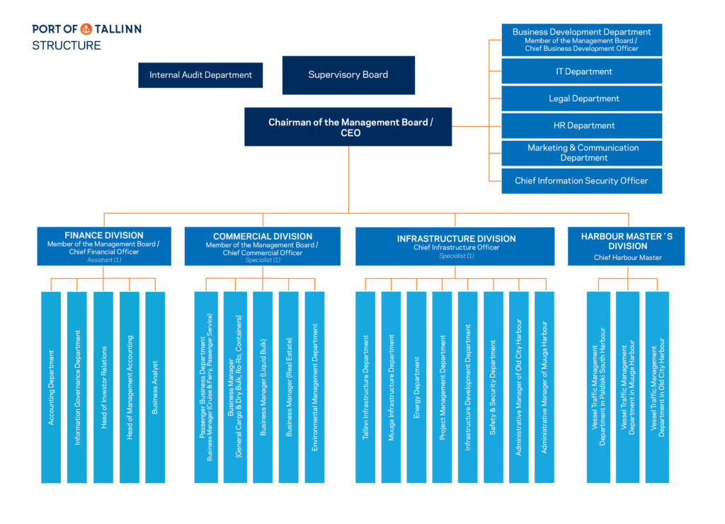
Figura 1 – Port of Tallinn’s Structure (Organizational Chart)

A liderança do Porto de Tallinn assenta num conselho de administração coeso, com o chairman/CEO Valdo Kalm a articular a direção estratégica e a coordenação do dia a dia. A vertente financeira é conduzida por Andrus Ait (CFO), assegurando a estabilidade do balanço, o planeamento orçamental e a relação com financiadores, enquanto a área comercial é dinamizada por Margus Vihman, focado na captação e retenção de clientes nos vários segmentos de negócio. O desenvolvimento de negócio — novas oportunidades, parcerias e projetos — é impulsionado por Rene Pärt, funcionando como ponte entre a estratégia de crescimento e as equipas operacionais. Do lado da reputação e do relacionamento com o mercado, a comunicação institucional e o marketing estão sob a direção de Sirle Arro, em alinhamento com a responsável de relações com investidores, Angelika Annus, que garante mensagens consistentes para o ecossistema financeiro. [2]
Nas operações portuárias, a segurança da navegação e a gestão do tráfego são coordenadas pelo Chief Harbour Master, Ain Klaus, figura central para a disciplina operacional e a resposta a incidentes. As infraestruturas — manutenção, energia e projetos de modernização — são lideradas por Peeter Nõgu, garantindo capacidade e resiliência para suportar o crescimento previsto. Em contacto direto com os mercados, destacam-se ainda gestoras e gestores de negócio dedicados: por exemplo, Ingrid Berezin (cruzeiros e ferries), Natalja Baidina (graneis líquidos) e Piret Üts (imobiliário). Estes interlocutores funcionam como “donos” de portefólio, traduzindo necessidades dos clientes em soluções concretas e coordenando, quando necessário, com as equipas de operações, finanças e marketing. [2]
Em síntese, a organização combina um núcleo executivo que define prioridades e governa a execução com responsáveis funcionais e comerciais que asseguram o desempenho no terreno. Para temas corporativos (estratégia, finanças, comunicação), o contacto natural passa pelo CEO, CFO e comunicação/RI; para assuntos operacionais (segurança e tráfego), pelo Harbour Master; e para oportunidades de negócio específicas, pelos business managers de cada segmento. [2]
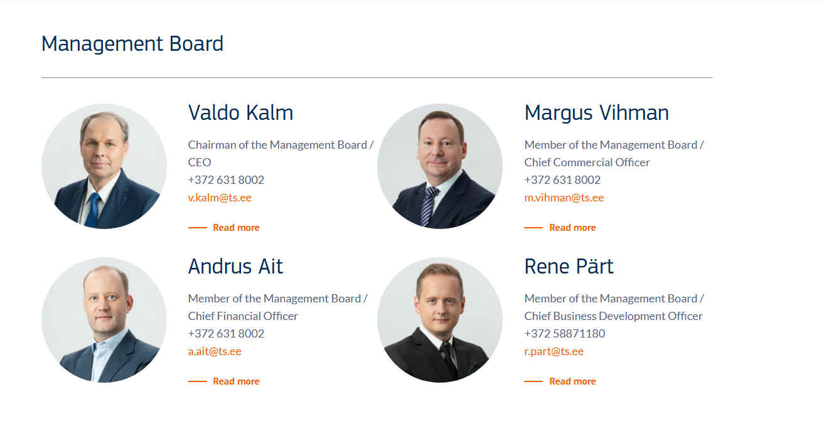
Figura 2 – Port of Tallinn’s Management Board

II.2 Planeamento
O Port of Tallinn [1] pretende, no horizonte 2025–2027, consolidar-se como o porto mais inovador e sustentável do Báltico, combinando crescimento rentável com descarbonização progressiva das operações e das escalas. Este plano cobre as áreas: descarbonização (OPS/energia), digitalização do corredor Tallinn–Helsínquia e otimização económico‑operacional (Muuga, Old City Harbour, ferries/icebreaker).

O foco operacional e estratégico da empresa é, claro:
1. Missão Implícita: A organização assume-se como a maior autoridade portuária na Estónia e um interveniente ativo na região do Mar Báltico. A sua missão implica a gestão eficiente e diversificada de operações de tráfego de passageiros (ferry e cruzeiros) e de carga (Contentores, Ro-Ro, Granéis Líquidos, etc.).
2. Valores Implícitos: A inclusão proeminente da Sustentabilidade no menu corporativo e a sua participação em projetos ambientais (ex: FIN-EST Green Corridor) e parcerias de responsabilidade social (ex: redução do desperdício alimentar com a TUI Cruises e o Banco Alimentar da Estónia) indicam que a responsabilidade ambiental e o engajamento comunitário são pilares estratégicos.
Em suma, a existência formal destes elementos sugere que a gestão procura garantir a coerência entre as operações multifuncionais do porto e um posicionamento de liderança responsável no Mar Báltico.

Partindo da estrutura de governação com Conselho de Supervisão, Conselho de Administração e direções funcionais (Finanças, Comercial, Infraestruturas, Capitania/Harbour Master, Jurídico/Compliance, TI, RH e Marketing & Comunicação), bem como do modelo de grupo que integra as subsidiárias TS Laevad (ligações de ferry às ilhas) e TS Shipping (serviços offshore com o navio Botnica), propõe‑se um conjunto de ajustes organizacionais e de regras orientadas para ganhos de eficiência, agilidade e contabilidade.

Em primeiro lugar, recomenda‑se uma clarificação e reforço do modelo de unidades de negócio por cadeia de valor, formalizando dois polos operacionais transversais com P&L atribuível: Passageiros (Old City Harbour, cruzeiros e interface urbano‑turística) e Carga & Logística (Muuga, Paldiski e parques industriais), mantendo as competências regulatórias e de segurança no domínio do Harbour Master. Esta segmentação, coexistindo com funções corporativas partilhadas (Finanças, Jurídico/Compliance, TI, RH), reduz fricções entre prioridades de passageiros e carga, melhora a alocação de capital por retorno esperado e acelera decisões comerciais orientadas por mercados distintos.

Em segundo lugar, sugere‑se a institucionalização de um Gabinete Central de Programas (PMO) a nível de grupo, com autoridade para padronizar metodologias de planeamento, execução e reporte de investimentos e projetos cofinanciados (ex.: CEF), articulando cronogramas de obras, janelas operacionais de cais e compromissos com companhias de ferry e cruzeiro. O PMO deve impor um ciclo trimestral de “stage‑gates” com critérios uniformes de viabilidade, risco e impacto operacional, garantindo rastreabilidade entre metas estratégicas 2023–2027 e portfólio de projetos.

Em terceiro lugar, propõe‑se uma regra organizacional de “decision rights” explícitos para aprovações críticas: (i) tarifas e descontos comerciais por segmento com limites delegados ao Chief Commercial Officer e escalões superiores ao Conselho de Administração; (ii) janelas de cais e prioridades operacionais sob proposta do Harbour Master e validação do responsável da unidade (Passageiros vs. Carga), com critérios transparentes de impacto económico e serviço; (iii) investimentos superiores a um determinado limiar (capex) sujeitos a revisão cruzada Finanças–Infraestruturas–PMO, com parecer obrigatório de risco/segurança operacional. Esta clarificação diminui ciclos de espera, evita decisões paralelas e melhora a prestação de contas.

Em quarto lugar, recomenda‑se estabelecer uma Função de Dados e Desempenho (Data & Performance Office) reportando ao CFO, com mandato para governança de dados, catálogo corporativo e indicadores [7] padrão (tráfego de passageiros, TEU, toneladas por segmento, utilização de cais, pontualidade e turn‑around, segurança/ISPS, utilidade da Botnica, receitas por m² em parques, emissões e energia). A função assegura qualidade, consistência e disponibilidade em tempo quase real para as equipas comerciais e operacionais, e publica um “scorecard” mensal alinhado com os Key Figures e relatórios trimestrais. Esta prática cria base comum para pricing dinâmico, simulação de capacidade e negociação com clientes.

Em quinto lugar, recomenda‑se evoluir de uma departamentalização predominantemente funcional para uma matriz leve orientada a produtos/mercados, mantendo linhas funcionais para especialização e carreiras e acrescentando “product owners” por terminal/negócio (p.ex., Contentores Muuga, Ro‑Ro Paldiski, Cruzeiros, Ferries Urbanos). Estes “product owners” lideram “squads” temporários multidisciplinares (Operações, Engenharia, Comercial, TI, Jurídico) para iniciativas de crescimento, digitalização e melhorias operacionais específicas (janela única, pré‑notificação de escala, otimização de slots, cold‑ironing, bilhética e e‑gate para passageiros).

Em sexto lugar, recomenda‑se consolidar compliance e segurança operacional num “Center of Expertise” conjunto para ISPS, ambiente e segurança marítima, com manuais e auditorias internas harmonizadas entre portos e subsidiárias. O centro presta apoio ao Harbour Master e às operações, monitoriza indicadores [7] (não conformidades, incidentes, emissões, resíduos, águas residuais e receção de resíduos MARPOL) e assegura preparação para auditorias externas, reduzindo dispersão de práticas entre unidades.

Em sétimo lugar, propõe‑se formalizar um calendário anual de revisão de capacidade e manutenção com horizonte a três anos, orquestrado entre Infraestruturas, Operações e Comercial, com cenários por temporada (picos de verão para passageiros e de outono/inverno para certas cargas) e buffers explícitos para obras. Este calendário, integrado no PMO, deve ser publicado internamente e servir de base às negociações comerciais e ao planeamento de janelas com agentes e armadores.

Finalmente, recomenda‑se reforçar os mecanismos de alinhamento estratégico: reuniões trimestrais de desempenho por unidade de negócio com o Conselho de Administração, objetivos SMART por nível (estratégico, tático e operacional) encadeados no scorecard, e políticas claras de incentivos associadas a segurança, qualidade de serviço, utilização de ativos e rentabilidade. Complementarmente, um processo ágil de revisão de preços e serviços, com pequenas iterações mensais baseadas em dados de procura e custos energéticos, permitirá responder mais rapidamente às condições do mercado do Báltico.

No seu conjunto, estas medidas são exequíveis com a estrutura atual, preservam a governação em vigor e introduzem mecanismos de foco por mercado, padronização de execução, dados fiáveis e direitos de decisão claros. Espera‑se como impacto uma redução do tempo de decisão em negociações comerciais e janelas operacionais, maior previsibilidade na execução de projetos cofinanciados, melhoria na utilização de ativos (cais, equipamentos e parques) e um ciclo de reporte coerente com os indicadores [7] públicos, reforçando transparência para investidores e partes interessadas.

Com base nas atividades do Porto de Tallinn (gestão de carga diversificada, operações de passageiros/cruzeiros, desenvolvimento de parques industriais, e foco em sustentabilidade), propõem-se os seguintes objetivos [3]:

NÍVEL DE GESTÃO | OBJETIVO SMART | JUSTIFICAÇÃO
Estratégico | Aumentar o volume total de carga contentorizada (em TEU) em 20% até ao final do ano fiscal de 2029, reforçando a posição do Porto de Tallinn como "active player" na logística do Báltico. | Adequado ao nível Estratégico, pois define uma direção a longo prazo e de alto nível (5 anos), focada no crescimento do core business de carga. Este objetivo requer decisões sobre expansão de infraestrutura (Docks, Yards) e alocação de capita.
Tático | Garantir uma taxa de ocupação de 90% para os novos parceiros nas áreas de produção do Parque Industrial do Porto de Muuga até ao final de 2026. | Adequado ao nível Tático, pois traduz a estratégia de crescimento (expansão do negócio imobiliário e industrial) em metas de médio prazo (2 anos). Envolve a alocação de recursos (equipes de desenvolvimento e real estate) e a gestão de planos de desenvolvimento[4]
Operacional | Reduzir em 5% o volume de desperdício alimentar excedente proveniente de navios de cruzeiro no Old City Harbour, em parceria com o Banco Alimentar (Food Bank), durante a época de cruzeiros de 2026. | Adequado ao nível Operacional, pois é específico, mensurável e com prazo definido (época de cruzeiros). Foca-se em ações diárias e na execução de programas de sustentabilidade e logística (como a parceria com o Banco Alimentar), visando a eficiência imediata e o cumprimento de metas de sustentabilidade
Quadro 1 – Objetivos SMART em 3 níveis de Gestão

Análise SWOT da Organização
Fatores Internos (VRIO, Cadeia de Valor) | Fatores Externos (PESTEL, Porter)
FORÇAS | OPORTUNIDADES
S1. Liderança e Escala: Maior autoridade portuária da Estónia | O1. Crescimento Regional: Posição como "active player" na região do Mar Báltico, sugerindo potencial para capturar maior tráfego
S2. Infraestrutura Diversificada: Gestão de múltiplos portos (Old City Harbour, Muuga, Paldiski South, etc.) e capacidades (Passageiros, Carga, Ro-Ro, Granéis Líquidos/Secos) | O2. Foco em Soluções Verdes: O interesse global em corredores logísticos sustentáveis (como o FIN-EST Green Corridor) pode ser uma vantagem competitiva
S3. Integração de Negócios: Oferta de serviços de Real Estate e Parques Industriais (Muuga, Paldiski) para atrair novas empresas e produção (Valor) | O3. Expansão de Clientes: Lançamento de convites a empresas para estabelecerem instalações em Muuga, indicando um mercado em crescimento para logística e produção portuária
S4. Sustentabilidade e RSC: Implementação ativa de projetos de sustentabilidade (ex: redução de desperdício alimentar em parceria com TUI Cruises/Food Bank) (VRIO - Recurso Valioso) | O4. Desenvolvimento de Infraestrutura: Planos de Desenvolvimento [4] contínuos que permitem modernização e aumento de capacidade
FRAQUEZAS | AMEAÇAS
W1. Complexidade Operacional: A gestão de operações muito díspares (cruzeiros vs. carga perigosa vs. real estate) exige sistemas complexos e pode dispersar recursos | T1. Sazonalidade/Vulnerabilidade do Turismo: O tráfego de cruzeiros tem um fim de época definido (ex: Saaremaa cruise season ends today), o que causa flutuações de receita.
W2. Necessidade de Atração Constante: O facto de procurar ativamente novos parceiros industriais implica que a capacidade dos parques ainda não está totalmente preenchida ou exige esforço constante de vendas | T2. Concorrência Regional: A posição de "active player" implica concorrência intensa com outros portos do Báltico (Porter - Poder de Fornecedores/Clientes altos).
W3. Requisitos de Pessoal Qualificado: O projeto exige um foco em safety and security e gestão de qualificações, o que pode ser um ponto de estrangulamento na alocação de recursos humanos. | T3. Risco de Segurança e Regulação: Necessidade de cumprir rigorosos padrões de Safety and Security e gestão de dados pessoais.
Quadro 2 – Análise SWOT

Aspetos Mais Relevantes:
• Situação Interna (Forças/Fraquezas): A principal força reside na diversidade e integração das linhas de negócio (carga, passageiros, imobiliário). A principal fragilidade interna é a necessidade de manter a tração nos seus vastos projetos de desenvolvimento e a complexidade de gerir operações tão diversas (W1 e W2).
• Situação Externa (Oportunidades/Ameaças): A maior oportunidade reside no posicionamento estratégico no Báltico e na capacidade de capitalizar a tendência de logística verde (O1 e O2). A ameaça mais evidente é a sazonalidade do negócio de passageiros/cruzeiros e a necessidade de gerir a concorrência na região.

Estratégia para a Organização
Estratégia Proposta: Liderança em Logística Marítima Integrada e Sustentável no Báltico
Esta estratégia combina as principais Forças (S1, S2, S3, S4) com as Oportunidades mais significativas (O1, O2, O3) e visa mitigar as Fraquezas e Ameaças.
Descrição da Estratégia (Foco em Diferenciação):
O Porto de Tallinn deve prosseguir uma estratégia de diferenciação baseada na oferta de um ecossistema logístico integrado e verde. A estratégia deve ter três pilares principais:
- Diferenciação pela Sustentabilidade:
Alavancar o foco em sustentabilidade (S4) e o envolvimento em projetos como o FIN-EST Green Corridor para atrair operadores de transporte e logística que valorizam a pegada ecológica. Isto inclui a expansão de iniciativas como a redução de desperdício alimentar e o investimento em soluções de energia. Esta é uma resposta direta à Oportunidade O2.

2. Integração Carga-Imobiliário (Cadeia de Valor):
Utilizar os Parques Industriais (Muuga, Paldiski) não apenas como fontes de receita imobiliária, mas como um prolongamento da cadeia de valor do porto (S3). Ao convidar empresas de produção a se estabelecerem perto do porto, o Porto de Tallinn cria um ciclo virtuoso, garantindo um fornecimento estável e previsível de carga, mitigando assim a dependência de fontes externas e consolidando a sua liderança na Estónia (S1).

3. Excelência Operacional (Resiliência):
Garantir que a gestão das diversas linhas de negócio (carga, passageiros, cruzeiros) é suportada por sistemas robustos e arquiteturas que considerem a recuperação de desastres e a continuidade de negócios. O foco na gestão de recursos (físicos e humanos) e na alocação eficiente (algoritmos inteligentes) assegura que a complexidade operacional (W1) não afeta o desempenho, permitindo enfrentar a concorrência regional (T2).

Justificação:
A estratégia proposta é realista e acionável porque se baseia em recursos (S1, S2, S3) e atividades já existentes. É justificada por permitir que o Porto de Tallinn vá além da simples gestão portuária, posicionando-se como um hub logístico e industrial completo, o que proporciona uma vantagem competitiva sustentável contra a concorrência na região (O1, T2).

II.3 Controlo e Sistemas de informação

II. 4 Direção e Gestão de Pessoas

II.5 Promoção da produtividade

II.6 Economia circular

II.7 Marketing

II. 8 Gestão Financeira

II.9 Gestão das Operações e Indústria 4.0

Parte III – Conclusão

III.1 Conclusão

III.2 Sugestões de melhoria

Referências
[1] Port of Tallinn, "Official Website," [Online]. Available: https://www.ts.ee/en/. [Acedido em Outubro 2025].

[2] Port of Tallinn, "Personnel – Organizational Structure," [Online]. Available: https://www.ts.ee/en/personnel/. [Acedido em Outubro 2025].

[3] Port of Tallinn, "Strategic Goals," [Online]. Available: https://www.ts.ee/en/strategic-goals/. [Acedido em Outubro 2025].

[4] Port of Tallinn, "Development Plans," [Online]. Available: https://www.ts.ee/en/development-plans/. [Acedido em Outubro 2025].

[5] Port of Tallinn, "Investor Relations – Annual Reports," [Online]. Available: https://www.ts.ee/en/investor/annual-reports/. [Acedido em Outubro 2025].

[6] Port of Tallinn, "Tallinna Sadam Group – Annual Report 2024 (PDF)," [Online]. Available: https://www.ts.ee/wp-content/uploads/2025/04/Tallinna_Sadam_Group-_Annual_Report_2024.pdf. [Acedido em Outubro 2025].

[7] Port of Tallinn, "Statistics / Key Figures," [Online]. Available: https://www.ts.ee/en/statistics/. [Acedido em Outubro 2025].

Anexos

